接口测试自动化框架demo使用说明

1. 项目在pycharm中整体结构

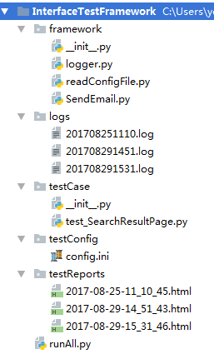

1. 组建介绍

Framework主要写了日志生成类和读取配置文件内容类以及发送邮件的类方法。都是一些公用方法供其他类调用。

Logs 保存接口测试过程的日志输出路径，具体log产生方式，自己去脚本中写入，看个人要详细的log还是简单的log

Testcase：

主要的接口自动化测试类文件都在这里，建议一个接接口一个类文件，每个接口设计4到六条测试用例。接口的测试深度看项目需求。主要考虑参数类型，个数，值的异常测试。

testConfig

一些配置文件，目前只是把接口host地址和port拿出来，其实邮件中一些smtp服务器信息也可以提取放到这个文件，方便他们修改。

testReport

报告存储位置，sendemail.py就是读取这个文件夹下最新报告，然后拿过去通过邮件附件发送。报告的生成需要HTMLTestRunner.py支持，我已经给你们准备好了

runALL:

整体控制运行全部接口测试用例,右键-run as …可以达到运行全部接口用例的目的。如果是写接口用例debug过程中，可能会发生Logs存储路径找不到的问题，这个需要修改获取当前项目根路径的方法。我写的获取方法是根据runAll.py的位置而写的。如果在testCase单独执行其中一条，可能会报这个路径不对的问题。

1. 一些意见
2. 如果你大部分接口参数是拼接在url后边，可以考虑用excel来写接口用例。上面实现的是两个body传参数的例子，用excel不方便，直接写到代码中。
3. 一个很小的demo功能，暂时考虑不到具体用例执行过程的细节问题和业务逻辑。
4. 运行成功，需要你去设置SendEmail.py中smtp的信息，上面用到的公司邮箱作为转发服务器，如果是qq，自行百度去。